Pantofii de Clujana se află în trend ascendent

Cluj-Napoca. S.C. Clujana S.A. îşi va deschide pe 15 decembrie un nou magazin în incinta complexului comercial Polus Center.
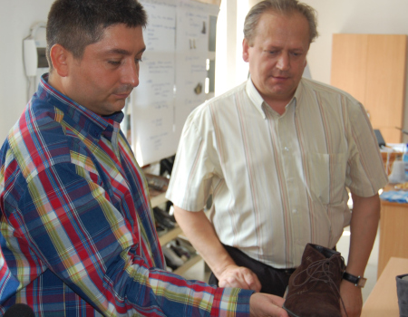
„Faptul că S.C. Clujana S.A. va comercializa produsele sale prin intermediul unuia dintre cele mai mari complexe comerciale din Cluj şi din regiune reprezintă o nouă etapă în procesul de revitalizare a acestei societăţi comerciale clujene de tradiţie. Aceasta se adaugă celorlalte succese semnificative din ultima perioadă de timp, respectiv faptul că, prin semnarea contractului cu Academia de Poliţie am îndeplinit o primă etapă în procesul de recâştigare ca beneficiar a sistemului naţional de apărare şi ordine publică, în paralel cu identificarea de noi parteneri comerciali externi şi creşterea producţiei pentru export”, a precizat preşedintele Consiliului Judeţean Cluj, domnul Alin Tişe.

Pantofii de Clujana se vând în Franţa şi Irlanda
Din luna decembrie Clujana va intra pe piaţa franceză prin 8892 de perechi de încălţăminte în valoare de 179353, 2 Euro. De asemenea, o altă serie de produse realizate la Cujana vor intra pe piaţa din Irlanda. Fabrica clujeană este prezentă în aceste zile la Târgul Cadourilor de la Expo Transilvania, precum şi la Târgul de Crăciun din cadrul Iulius Mall. De asemenea, noi magazine au fost deschise: Bucureşti, unul în Timişoara şi un distribuitor pentru Tg. Mureş, Târnăveni, Zalău şi Bistriţa. „Având în vedere trendul ascendent pe care ne poziţionăm, intenţionăm ca în următoarele 6 luni să deschidem, în parteneriat, încă alte 10 magazine în diferite zone ale ţării. Reamintim faptul că, în pofida perioadei de criză economică, anul acesta Clujana a angajat în plus 70 de persoane şi intenţionăm extinderea producţiei atât în schimbul 2 în spaţiile existente cât şi înfiinţarea de unităţi de producţie şi în alte localităţi din judeţ. Faptul că comenzile actuale depăşesc capacitatea de producţie a S.C. Clujana reprezintă dovada că noul tip de managenent pe care l-am promovat la această societate şi-a spus cuvântul”, a precizat preşedintele Consiliului Judeţean Cluj, domnul Alin Tişe.

R.I.

